Anul sfântului Iosif

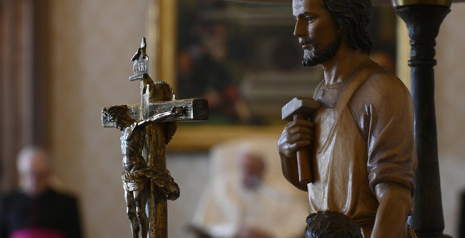

Cu prilejul împlinirii a 150 de ani de când papa Pius al IX-lea, în 1870, l-a proclamat pe sfântul Iosif patron al Bisericii universale, a fost publicată Scrisoarea apostolică a papei Francisc intitulată "Patris corde" (Cu inimă de Tată). Prin acest document, Sfântul Părinte stabileşte "Anul sfântului Iosif", soţul sfintei Fecioare Maria şi patronul Bisericii universale.
Părinte iubit, tată plin de tandreţe, de ascultare şi de acceptare; un tată plin de curaj creativ, harnic, mereu în umbră. Cu aceste cuvinte îl descrie papa Francisc pe sfântul Iosif în Scrisoarea apostolică "Patris corde". Scrisoarea este publicată la 8 decembrie, în solemnitatea "Neprihănita Zămislire", deoarece, la 8 decembrie 1870, în urmă cu 150 de ani, papa Pius al IX-lea îl proclama pe sfântul Iosif patron al Bisericii Universale.
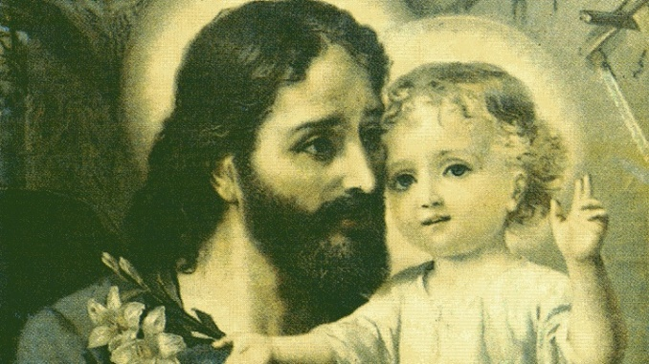
Pentru a marca această aniversare, papa Francisc a stabilit Anul sfântului Iosif, un an special dedicat tatălui purtător de grijă (ocrotitor) al lui Isus, pe care fericitul papă Pius al IX-lea l-a declarat, prin decretul "Quemadmodum Deus", semnat la 8 decembrie 1870, patron al Bisericii universale.
Pe fundalul Scrisorii apostolice se află pandemia de Covid-19 care – scrie papa Francisc – ne-a făcut să înţelegem importanţa oamenilor obişnuiţi care, departe de lumina reflectoarelor, îşi exercită răbdarea în fiecare zi, insuflă speranţa şi ne fac să înţelegem importanţa responsabilităţii împărtăşite.
Deşi sfântul Iosif este o prezenţă care trece neobservată, o prezenţă zilnică, discretă şi ascunsă, cu toate acestea el este un protagonist de neegalat în istoria mântuirii. De fapt – explică pontiful în document – sfântul Iosif şi-a exprimat în mod concret paternitatea prin faptul că a făcut din propria viaţă o dăruire de sine prin dragostea pusă în slujba lui Mesia. Din acest motiv – scrie pontiful – el "a fost întotdeauna foarte iubit de poporul creştin".
Oprindu-se asupra importanţei sfântului Iosif în viaţa Mântuitorului, papa Francisc a explicat că, în el, "Isus a văzut duioşia lui Dumnezeu" (1), cea care "ne face să ne acceptăm slăbiciunea", prin care se realizează majoritatea planurilor divine. De fapt, Dumnezeu "nu ne condamnă, ci ne iese în întâmpinare, ne îmbrăţişează, ne susţine şi ne iartă" (2).
Sfântul Iosif este, de asemenea, un tată în ascultare faţă de Dumnezeu: prin acceptarea voinţei lui Dumnezeu, prin acel "aşa să fie" prin care îi salvează pe Maria şi pe Isus. El îl învaţă pe Fiul său să "facă voia Tatălui", colaborând la "marele mister al Răscumpărării" (3).
În acelaşi timp, sfântul Iosif este un "tată al primirii", pentru că "o întâmpină pe Maria fără condiţii preventive", un gest important şi astăzi "în această lume în care este evidentă violenţa psihologică, verbală şi fizică împotriva femeilor" – evidenţiază papa Francisc.
Totodată, soţul sfintei Fecioare Maria este cel care, având încredere în Domnul, acceptă în viaţa sa evenimente pe care nu le înţelege, cu acel curaj şi cu acea forţă care derivă de la Duhul Sfânt.
Este ca şi cum Dumnezeu ne-ar fi repetat, prin exemplul vieţii sfântului Iosif, îndemnul: "Nu vă fie teamă!", deoarece "credinţa dă sens oricărui eveniment fericit sau trist".
Primirea practicată de tatăl purtător de grijă a lui Isus "ne îndeamnă să îi primim pe alţii, fără excluziune, aşa cum sunt", cu o "preferinţă faţă de cei din urmă" (4).
Scrisoarea apostolică "Patris corde" evidenţiază de asemenea "curajul creator" al sfântului Iosif, care "ştie să transforme o problemă într-o oportunitate, punându-şi întotdeauna încrederea în primul rând în Providenţă".
Sfântul Iosif se confruntă cu "problemele concrete" ale familiei sale, asemenea altor familii din lume, în special cele ale migranţilor.
Tată purtător de grijă pentru Isus şi ocrotitor al Fecioarei Maria, sfântul Iosif nu poate să nu fie ocrotitor al Bisericii, al maternităţii sale şi al Trupului lui Cristos: fiecare persoană nevoiaşă este "Copilul" pe care sfântul
Iosif îl ocroteşte, de la el putând învăţa "să iubească Biserica şi pe cei săraci"(5).
Tâmplar onest, soţul sfintei Fecioare Maria ne învaţă, de asemenea, "valoarea, demnitatea şi bucuria" de a mânca pâinea care este rod al propriei munci. Această trăsătură a tatălui purtător de grijă a lui Isus îi oferă pontifului ocazia de a lansa un apel în favoarea muncii care a devenit "o problemă socială urgentă" chiar şi în ţările cu un anumit nivel de bunăstare. "Este necesar să înţelegem" – scrie papa Francisc - "sensul muncii care dă demnitate", care devine participare la însăşi lucrarea de mântuire".
De aceea, îndemnul papei Francisc adresat întregii lumi este "de a redescoperi valoarea, importanţa şi necesitatea muncii", astfel încât "să se dea naştere unei noi normalităţi, în care nimeni să nu fie exclus".
Referindu-se în special la înrăutăţirea situaţiei în privinţa locurilor de muncă, din cauza şomajului, în contextul pandemiei de Covid-19, Sfântul Părinte solicită angajare din partea tuturor, astfel încât să respingem cu hotărâre lipsa locurilor de muncă (6).
Papa Francisc s-a oprit şi asupra situaţiei din societatea actuală în care "copiii par adesea orfani de taţi", îndemnând la urmarea exemplului sfântului Iosif care "a ştiut să iubească în mod extraordinar de liber", punându-i în centrul vieţii sale pe Isus şi pe Maria. Figura sa – subliniază papa Francisc – este foarte exemplară într-o lume care are nevoie de părinţi, respingându-i pe stăpâni, pe cei care confundă autoritatea cu autoritarismul, slujirea cu servilismul, confruntarea cu opresiunea şi forţa cu distrugerea.
La punctul 10 al Scrisorii apostolice "Patris corde", papa Francisc dezvăluie un obicei din viaţa lui: în fiecare zi, pontiful recită o rugăciune către sfântul Iosif, luată dintr-o carte franceză de rugăciuni devoţionale, din 1800, publicată de congregaţia Călugăriţele lui Isus şi ale Mariei.
Este o rugăciune care exprimă devotamentul şi încrederea faţă de sfântul Iosif, conţinând totodată o anumită provocare, deoarece se încheie cu cuvintele: "Pentru a nu se spune că te-am invocat degeaba, arată-mi că bunătatea ta este la fel de mare ca puterea ta".
Scrisoarea apostolică "Patris corde" este însoţită de publicarea Decretului Penitenţieriei Apostolice prin care se anunţă "Anul sfântului Iosif", declarat de papa Francisc, documentul informând cu privire la indulgenţele speciale legate de acest an special.
http://www.e-communio.ro/stire12463-papa-francisc-stabile-te-anul-sfantului-iosif-prin-scrisoarea-apostolica-patris-corde
Sursa:vaticannews.va/ro

